Ты должен об этом знать

ПРОБЛЕМЫ- это житейские задачи, которые требуют решения
Что делать
- поговорить с мудрым человеком, которому ты доверяешь, спросить, а как бы он повёл себя и поступил в подобной ситуации;
- нельзя денно и нощно думать только о плохом; умей отвлечься от проблемы, отдохни- может быть на свежую голову придет решение данной житейской проблемы;
- помни - безвыходных ситуаций не бывает; дай своей голове возможность всё обдумать; эмоции- «враг №1» в решении проблем.
УВАЖАЙ СЕБЯ
УВАЖАЙ ДРУГИХ
БУДЬ В ОТВЕТЕ ЗА ВСЕ СВОИ ПОСТУПКИ
МАНИПУЛЯЦИЯ В нашей жизни стало очень много людей, которые умеют манипулировать сознанием человека. Что такое манипуляция? - это программирование мнения, настроения, психического состояния человека, с целью обеспечить такое поведение, которое нужно тем, кто владеет средствами манипуляции.
Что делать?
- Когда поток мнения идёт слишком настойчиво и с убеждением, что выбора уже нет, ваш разум должен подавать сигнал: внимание, манипуляция!
- Надо поменьше бывать в зоне контакта с манипулятором, избегать соблазна побыть в « театре» скандалов, который разыгрывают манипуляторы.
- Умей критически воспринимать информацию, включай здравый смысл. Давай себе отсрочку в принятии решения (т.е. «Утро вечера мудренее!»).
СТРАХ- переживание какой-либо воображаемой или реальной опасности, которая имеет угрожающее воздействие на жизнь человека. Наличие устойчивых страхов свидетельствует о неспособности человека справиться со своими чувствами, когда он пугается вместо того, чтобы действовать.
Что делать?
Управлять собой, побеждать чувство бессилия и безнадёжности решительностью в действиях и поступках, быть настойчивым, верить в себя; обсуждайте свои проблемы с людьми, которым доверяете.

Власть над собой- самое главное качество в самовоспитании, только такой человек, который думает, анализирует, принимает решения и действует- может победить в себе сомнения, соблазны и слабость духа.

Несколько советов на каждый день
1 Освободите себя от хронической потребности в одобрении со стороны окружающих, и вы лучше сможете развиваться, уважать и понимать себя.
2 Не бойтесь высказываться и выражать свои эмоции (тактично), это лучше, чем собирать в себе отрицательные переживания в форме возмущения и расстройства.
3 Осознавайте пределы своих возможностей. Вы не можете достать до неба, но вы не должны испытывать вину из-за того, что у вас нет крыльев.
4 Не старайтесь угодить всем. Это неизбежно приведёт к тому, что вы так или иначе будете обманывать себя.
5 Привыкайте к позитивному мышлению. Как бы вас не беспокоило то, что у вас чего-то нет, напоминайте себе о том, что у вас есть что-то другое.
6 Используйте чувство юмора. Юмор и смех помогают по-новому взглянуть на свои проблемы, снизить трудность, а значит и психическое напряжение. Умение смеяться над собой свидетельствует о развитой способности к саморефлексии. Смех приводит к падению тревожности и мышечного напряжения, способствует углублению и удержанию дыхания, насыщению крови кислородом, нормализации сердцебиения.
Ты скажешь, это жизнь- одно мгновенье,
Её цени, в ней черпай вдохновенье.
Как проведёшь её, так и пройдёт,
Не забывай: она- твоё творенье!

Жизнь- на вершины всходить и взойти.
Жизнь- это, значит, не сбиться с пути,
Трудно? Но пусть не робеет душа.
В снежную бурю, под ветра гуденье,
Будем карабкаться, трудно дыша.
Жизнь- восхождение.

МБОУ СОШ №10 имени В.Г.Кирьяновой
Станицы Губской

Памятка для подростков

«ЦЕНИ СВОЮ ЖИЗНЬ»
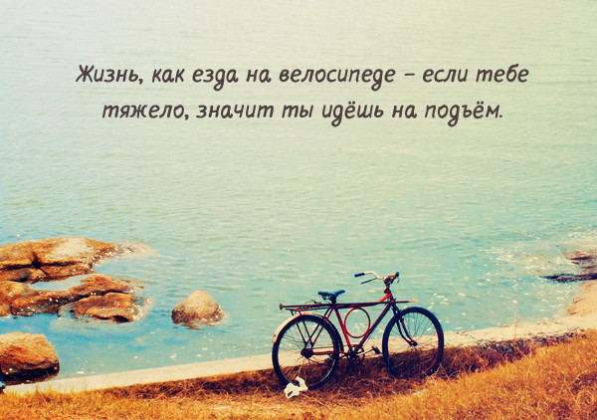

Памятку подготовила
педагог-психолог
Ю.А.Меньшикова

